

KLASA: 003-06/16-01/5
URBROJ: 2189-36-02/1-16-2

Z A P I S N I K
36. sjednice Školskog odbora

Virovitica, 12.9.2016. godine.

Z A P I S N I K

Sa 36. sjednice Školskog odbora TEHNIČKE ŠKOLE VIROVITICA, Virovitica, Zbora narodne garde 29., održane dana 12.9.2016. godine, 12,00 sati.

Nazočni članovi:
- Zdravko Samac, iz reda nastavnika
- Jasna Dvoržak, iz reda nastavnika
- Tomislav Žužić, iz reda radničkog vijeća
- Josip Perović, iz reda roditelja
Nenazočni:
- Ivana Vidak , predstavnik osnivača
- Željka Krznarić, predstavnik osnivača
- Danijela Karlović, predstavnik osnivača

Ostali:
- Sanja Drimal, tajnik
- Ivan Kućan, ravnatelj

Sjednicu Školskog odbora Tehničke škole Virovitica otvorio je predsjednik Školskog odbora Zdravko Samac (u danjem tekstu predsjednik).
Predsjednik je pozdravio nazočne članove Školskog odbora, te utvrdio da isti može donositi pravovaljane odluke, nakon toga u odnosu na poziv predložio sljedeći, izmijenjeni

DNEVNI RED:

- Usvajanje zapisnika s prošle sjednice ŠO
- Sklapanje ugovora o radu do 60 dana
- Osiguranje učenika za školsku godinu 2016./2017.
- Donošenje odluke o odabiru ponude za opremanje Školske zbornice
- Razno

  - A) 1. Usvajanje zapisnika sa prošle sjednice ŠO
Zapisnik u cijelosti jednoglasno usvojen.

- 2. Sklapanje ugovora o radu do 60 dana
Predlaže se sklapanje ugovora o radu do 60 dana, i to;
  - Marija Radošević – stručna prvostupnica sestrinstva – zdravstvena grupa stručnih predmeta – puna norma
  - Marko Vlajnić – stručni prvostupnik sestrinstva – zdravstvena grupa stručnih predmeta – puna norma
  - Aleksandra Keserin – mag. Edukacije latinskog jezika i književnosti i magistra lingvistike – latinski jezik – nepuna norma
  - Luka Mlinarić – dipl.ing. šumarstva – šumarska grupa stručnih predmeta – nepuna norma – zamjena za bolovanje

Prijedlog dan na izglasavanje.
Jednoglasno donijeta – Odluka o sklapanju ugovora do 60 dana za naprijed navedene.

- 3. Osiguranje učenika za školsku godinu 2016./2017.
; ,
Predlažu se slijedeće ponude za osiguranje učenika, i to;
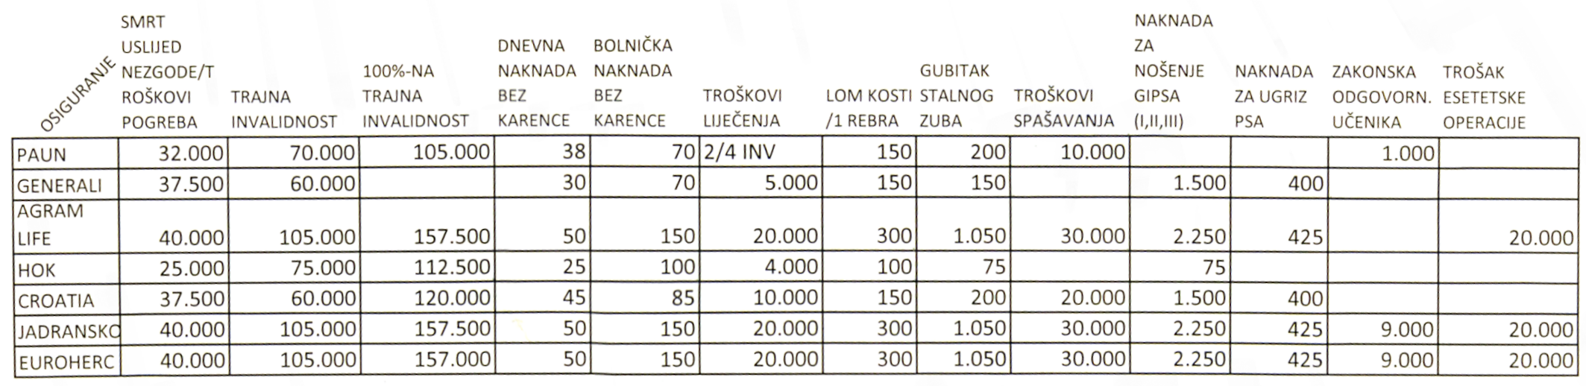
Članovi Školskog odbora redosljedom su razmotrili svaku ponudu.
Jednoglasno donose - Odluku o odabiru Jadranskog osiguranje za osiguranje učenika za školsku godinu 2016./2017.

Članovi Školskog odbora utvrđuju i donose jednoglasnu odluku da se ugovori Polica osiguranja imovine od opće odgovornosti prema trećim osobama – s osiguravajućom kućom UNIQA osiguranje.

- 4. Donošenje odluke o odabiru ponude za opremanje Školske zbornice
Predlaže se izvođenje radova - SLAVIĆ-INŽENJERINGA d.o.o., prema slijedećim stavkama iz ponude
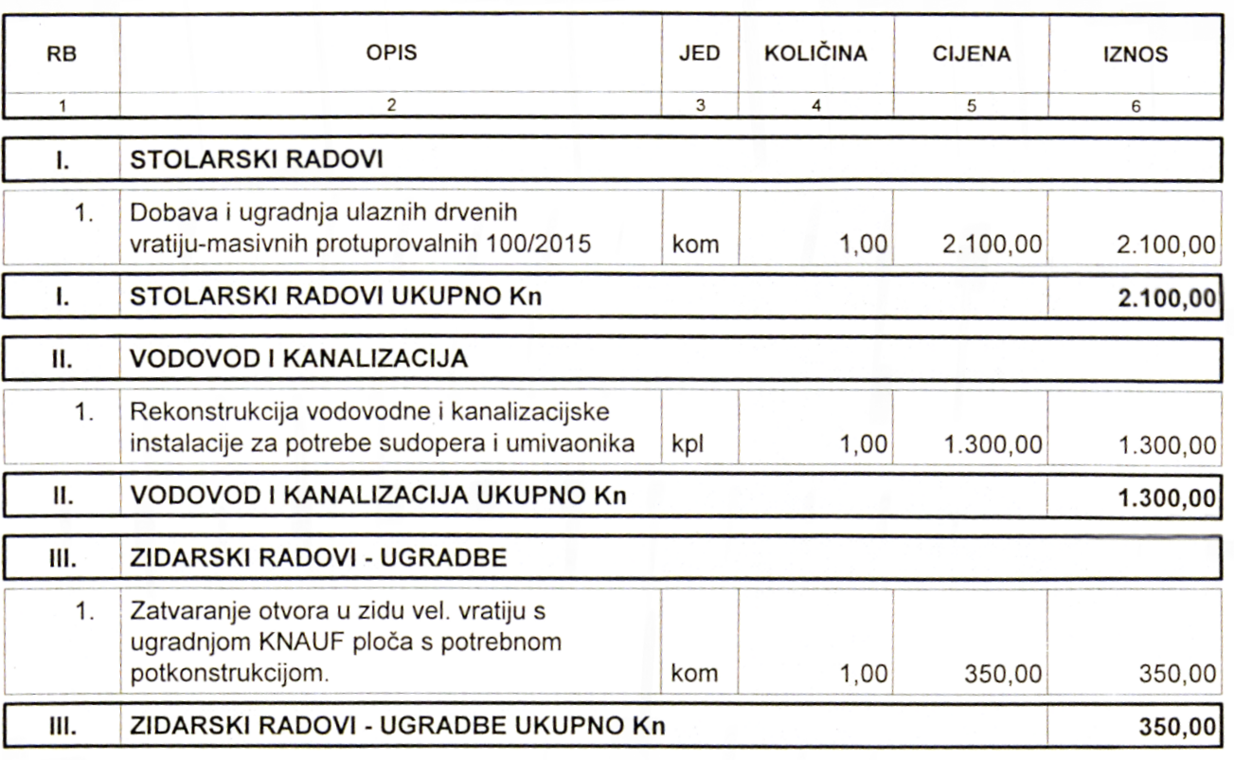
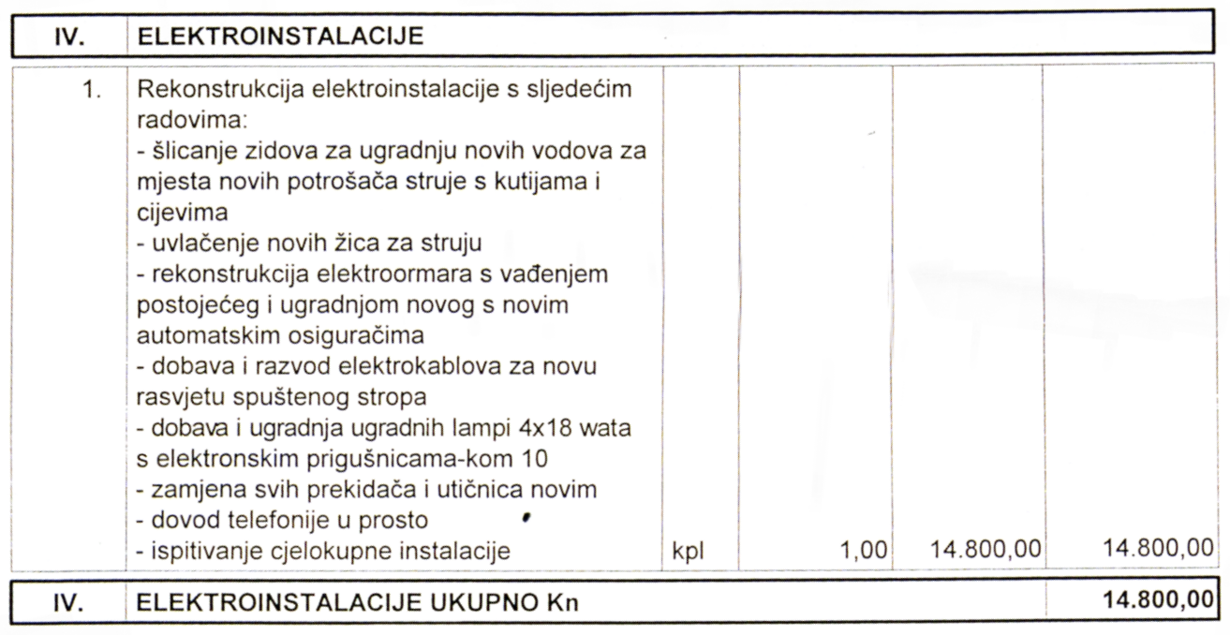
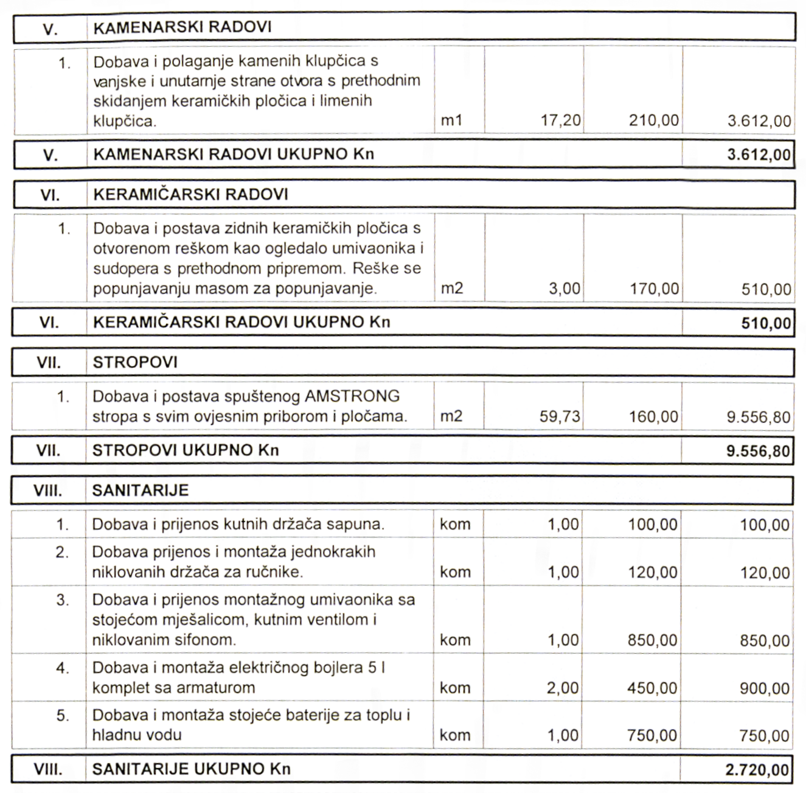
- 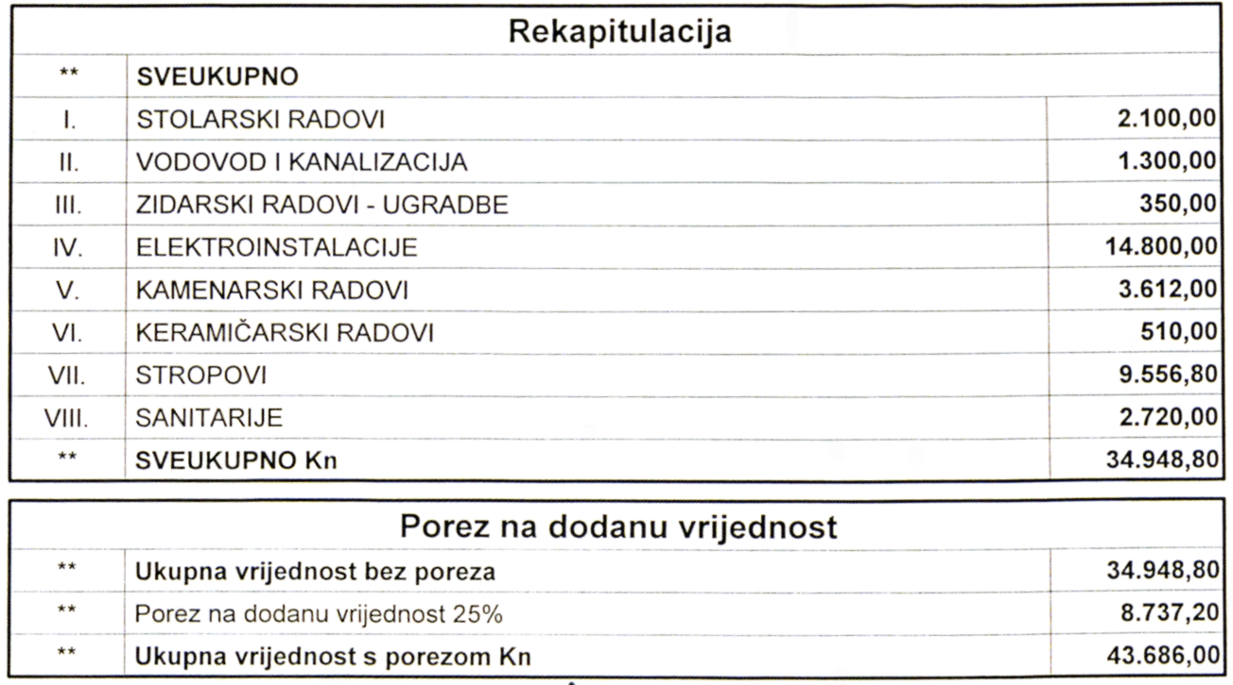

Prijedlog dan na izglasavanje,
- donijeta je jednoglasno - odluka o prihvaćanju ponude za izvođenje radova za opremanje Školske zbornice koje će izvodit Slavić-inženjeringa d.o.o.

- 5. Razno
Ravnatelj upoznaje čl. Šk. odbora da je po predmetu - Nadoknade štete Klaudije Bubalo u dijelu sudske presude koja je postala pravomoćna troškove nadoknadilo MZOS.

Nadalje ravnatelj ukratko upoznaje članove s upisom učenika u I. razrede Tehničke škole Virovitica šk.god.2016./17.,
- nije upisan jedan razredni odjel - programa strojarstva
- učenici obrade drva drvne biti će stipendirani od drvnih tvrtki s područja VPŽ (kroz 4 godine svoga školovanja), te će im se dati mogućnost i obveza zapošljavanja u istim tvrtkama

Predsjednik Školskog odbora je utvrdio da članovi nemaju nikakvih pitanja, te zaključuje sjednicu – Školskog odbora u 13,00 sati.

Zapisničar: Predsjednik Školskog odbora:

Sanja Drimal, dipl.iur. Zdravko Samac, prof.

